МИНИСТЕРСТВО ОБРАЗОВАНИЯ И НАУКИ РОССИЙСКОЙ ФЕДЕРАЦИИ

РЯЗАНСКИЙ ГОСУДАРСТВЕННЫЙ РАДИОТЕХНИЧЕСКИЙ УНИВЕРСИТЕТ

Кафедра АСУ

Отчёт о лабораторной работе №2

«Установка и настройка Apache и PHP.

Изучение синтаксиса PHP»

Вариант 8

Выполнил: ст. гр. 735М

Мжельский С.В.

Принял: Маркин А.В.

Рязань 2018

**Предметная область.**

В настоящее время абсолютное большинство веб-сайтов показывает своим посетителям различные рекламные объявления. Они могут быть как связаны так и не связаны с тематикой сайта, некоторые из них (например, всплывающие окна, окна с анимацией и звуком, ролики, предваряющие и/или прерывающие просмотр основного видео) могут быть слишком навязчивыми и раздражающими, некоторые (переводящие по клику на фишинговые и вредоносные сайты, скачивающие вредоносные файлы) - опасными. Чтобы скрыть эти рекламные объявления, используются блокировщики рекламы.

Блокировщики рекламы могут быть представлены в качестве приложений для ПК и мобильных платформ или как расширение для браузера. На основе использования настольной и мобильной версии блокировщика Adguard основывалась конкретизация предметной области - обращение в техподдержку программы-блокировщика рекламы.

**Цель работы**: приобретение практических навыков в установке и настройке веб-сервера Apache и модуля PHP, изучение основ синтаксиса языка PHP5.

**Практическая часть.**

Структура страниц веб-сайта представлена на рисунке 1:

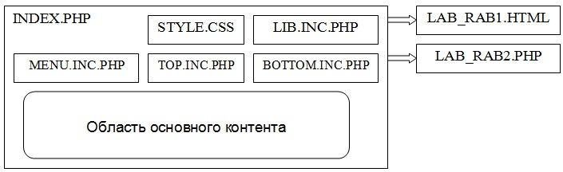

Рисунок 1 – Структура сайта

Здесь файл **index.php** реализует главную страницу веб-сайта, содержащую область основного контента. Вывод верхней, нижней части  страницы и меню осуществляется подключением соответствующих файлов **top.inc.php**, **bottom.inc.php** и **menu.inc.php**, содержащих эти блоки. Помимо них подключаются файл каскадной таблицы стилей **style.css**и файл **lib.inc.php**, представляющий собой библиотеку пользовательских функций. В файле index.php также осуществляется вызов по ссылке файлов **lab_rab1.html** и **lab_rab2.php**, содержащих коды скриптов скриптов, реализующих индивидуальное задание в области основного контента.

Задание:

1. Написать скрипт, анализирующий заданное число по таким параметрам, как четность, знак и число разрядов и выводящий результат на экран
2. Описать функцию, генерирующую случайную строку заданной длинны. Параметры: длина строки. Так же вывести эту строку в прямом и обратном направлении.

Код страницы index.php:

<!DOCTYPE html PUBLIC "-//W3C//DTD XHTML 1.0 Transitional//EN" "http://www.w3.org/TR/xhtml1/DTD/xhtml1-transitional.dtd">

<html xmlns="http://www.w3.org/1999/xhtml" xml:lang="en" lang="en">

<head>

<title>ВЕБ-программирование</title>

<link rel="stylesheet" href="style.css" type="text/css" media="screen" />

<meta http-equiv="Content-Type" content="text/html; charset=UTF-8" />

</head>

<body>

<table class="table">

<!-- Верхняя часть сайта -->

<?php

include "top.inc.php"

?>

<!-- Меню сайта -->

<?php

include "menu.inc.php"

?>

<!-- Область основного контента сайта -->

<td class="td_main" colspan="2">

<form action="lab_rab1.html">

<table class="content">

<tr>

<td class="content_td">

Туристическое агенство TOUR4U, основанное в 1992 году, является региональной компанией, организующей туры для туристов из России. Компания работает по следующим направлениям: страны Европы, Азии, Востока и др. (более подробную информацию см в разделе "Туристические направления").<br/>

<p/><b> Особенности: </b>

<br/><b>

1.</b> Во всех странах наших клиентов обслуживают подготовленные и высококвалифицированные сотрудники. Их работа строится по одному принципу - служба бронирования подтверждает места в отелях, операционный отдел обеспечивает трансферы и экскурсионное обслуживание, а сотрудники отдела guest relation помогают клиентам чувствовать себя как дома. Это позволяет TOUR4U делать отдых туристов качественным и комфортным.<br/>

<br/><b>

2.</b> Сотрудничество TOUR4U более чем с 20 международными и национальными компаниями, работающими на отправку и прием туристов, позволяет нам качественно предоставлять услуги туристам из России, Болгарии, Румынии, Украины, Латвии, Литвы, Белоруссии, Эстонии, Молдавии и Казахстана.<br/>

<br/><b>

3.</b> Наш профиль – высококачественное обслуживание туристов на самых популярных направлениях зарубежного туризма. Профессионально работая с большими потоками туристов и хорошо разбираясь в ситуации на туристическом рынке, мы выбираем надежные авиакомпании и лучшие отели. Мы способны предложить широкие возможности для отдыха туристов, организовать выезд на семинар или конференцию, детский отдых, VIP-туры.<br/>

<br/><b>

4.</b> TOUR4U имеет заслуженную репутацию одной из самых высокотехнологичных компаний на российском туристическом рынке. Работа офисов, партнеров и агентов максимально взаимосвязана и автоматизирована, система онлайн-бронирования прогрессивна и удобна в использовании. Полная компьютеризация и отлаженная система работы не допускают потерь информации. Это позволяет нам бесперебойно и четко обслуживать тысячи туристов даже в пик туристического сезона.<br/>

<br/><b>

5.</b> Мы работаем только с проверенными и надежными партнерами. Авиаперевозки осуществляются крупнейшими авиакомпаниями мира с современным авиапарком. Среди них "Аэрофлот", I Fly, Thai Airways, Emirates, QATAR AIRWAYS, Air Baltic, Air Europa и другие.<br/>

<br/><b>

6.</b> В отельной сфере наши партнеры - ведущие цепочки гостиниц, среди них Marriott, Sheraton, Le Meridien, Sol Melia, Princess, Hilton, Iberostar, Four Seasons и др.<br/>

<br/><b>

7.</b> TOUR4U уделяет особое внимание контролю качества предоставляемых услуг на всех этапах. Мы тщательно отслеживаем каждую заявку с момента поступления в TOUR4U до возвращения туриста домой.<br/>

<br/><b>

8.</b> Каждое направление компании непрерывно развивается, и в этот процесс вовлечены все наши партнеры, не говоря уже о сотрудниках TOUR4U. Так что компания результатами нашей работы постоянно подтверждает свой слоган - Высокие Технологии Туризма.<br/>

</td>

</tr>

</table>

</form>

</td>

</tr>

</table>

<?php

include "bottom.inc.php"

?>

</body>

</html>

Код страницы top.inc.php

<tr>

<td align="center" colspan="3" >

<table class="top">

<tr>

<td colspan="3" align="center" >

<h1>

<a href="index.php"><img src="logo.png" width="650" height="150" alt=""/> TOUR4U</a>

</h1>

</td>

</tr>

<tr>

<td colspan="2" class="top_left"> Авторизация </td>

<td class="top_right"> Поиск </td>

</tr>

</table>

</td>

</tr>

Код страницы menu.inc.php

<tr>

<td class="td_left">

<form class="menu" action="lab_rab1.html">

<table class="menu">

<tr>

<td> Меню <p></p>

<?php

include "lib.inc.php"

?>

</td>

</tr>

</table>

</form>

</td>

Код страницы lib.inc.php

<ul style="list-style-type:none">

<?php

$menu = array(

"Главная"=>"index.php",

"ЛР1"=>"lab_rab1.html",

"ЛР2"=>"lab_rab2.php"

);

foreach ($menu as $link=>$href)

{

echo "<li><a href=\"$href\">", $link, '</a></li>';

}

?>

</ul>

Код страницы bottom.inc.php

<tr>

<td class="td_down" colspan="3">

<!-- Нижняя часть сайта -->

<table class="bottom">

<tr>

<td> Ваш последний визит:

<br/> Системное время: <?php

// выведет примерно следующее: Wednesday the 15th

date_default_timezone_set('UTC');

echo date(DATE_W3C);

?>

<br/> Информация о сервере:<?php

// Выводит строку типа 'Текущая версия PHP: 4.1.1'

echo 'Текущая версия PHP: ' . phpversion();

// Выводит строку типа '2.0' или ничего, если расширение не включено

echo phpversion('tidy');

?>

</td>

</tr>

</table>

</td>

</tr>

Код страницы lab_rab1.html:

<!DOCTYPE html PUBLIC "-//W3C//DTD XHTML 1.0 Transitional//EN" "http://www.w3.org/TR/xhtml1/DTD/xhtml1-strict.dtd">

<html xmlns="http://www.w3.org/1999/xhtml" xml:lang="en" lang="en">

<head>

<title>lab_rab1</title>

<link rel="stylesheet" href="style_form.css" type="text/css" media="screen" />

<meta http-equiv="Content-Type" content="text/html; charset=windows-1251" />

</head>

<body>

<form action="index.html">

<table class="labform2" cellpadding="7">

<tr>

<td>

<p><b>Пожалуйста, представьтесь: </b><input type="text"/></p>

<p><b> Выберите тип обращения: </b></p>

<p><input type="radio" name="appeal" value="missing_adv"/> Пропущена реклама </p>

<p><input type="radio" name="appeal" value="incorrect_blocking"/> Некорректная блокировка </p>

<p><input type="radio" name="appeal" value="bug"/> Дефект </p>

<p><input type="radio" name="appeal" value="proposal"/> Предложение </p>

<p><input type="radio" name="appeal" value="other"/> Другое </p>

<p><b> Максимально подробно опишите проблему: </b></p>

<p><textarea name="comment" cols="68" rows="10"></textarea></p>

<p><b> Прикрепите файлы, иллюстрирующие проблему: </b></p>

<p> <input type="file" accept="image/*" name="1file" /></p>

<button type="submit" name="submit" value="submit"> Отправить обращение </button>

<p></p>

<button> Назад </button>

</td>

</tr>

</table>

</form>

<p></p>

<!-- ПЕРВАЯ ЧАСТЬ ЗАДАНИЯ -->

<table border="1" class="labform1" >

<tr>

<!-- 1 -->

<td class="td_green"></td>

<!-- 2 -->

<td class="td_2"></td>

<!-- 3 -->

<td class="td_yellow"></td>

<!-- 4 -->

<td colspan="2"></td>

</tr>

<tr>

<!-- 5 -->

<td colspan="3" class="td_2"></td>

<!-- 7 -->

<td rowspan="2" class="td_7"></td>

<!-- 8 -->

<td></td>

</tr>

<tr>

<!-- 6 -->

<td class="td_blue" colspan="3"></td>

<!-- 11 -->

<td class="td_red" rowspan="2"></td>

</tr>

<tr>

<!-- 9 -->

<td class="td_9" colspan="2"></td>

<!-- 10 -->

<td class="td_9" colspan="2"></td>

</tr>

</table>

</body>

</html>

Код страницы lab_rab2.php

<?php

function generate($number)

{

$chars = 'abcdefghijklmnopqrstuvwxyz';

$numChars = strlen($chars);

$string = '';

for ($i = 0; $i < $number; $i++) {

$string .= substr($chars, rand(1, $numChars) - 1, 1);

}

$strrev = strrev($string);

print $string;

print " Обратная строка: ";

print $strrev;

}

function Chet($numeric)

{

$a=($numeric);

if ($a%2==0)

$result="четное";

else ($result="нечетное");

return $result;

}

function &znac($numeric)

{

$a=($numeric);

if ($a<0)

$result="отирцательное";

else ($result="положительное");

return $result;

}

function razr($numeric)

{

$a=($numeric);

if ($a<0) return strlen($a)-1;

return strlen($a);

}

function MyDump($numeric)

{

echo chet($numeric);

echo ('</br>');

echo znac($numeric);

echo ('</br>');

echo ("Количество разрядов: ");

echo razr($numeric);

}

?>

<!DOCTYPE html>

<html lang="en">

<head>

<meta charset="utf-8">

<title>Туристическое агенство "TOUR4U"</title>

<link rel="stylesheet" type="text/css" href="style.css">

</head>

<body>

<table class="table">

<tr>

<td align="center" colspan="2" >

<!-- Верхняя часть сайта -->

<?php include "top.inc.php" ?>

</td>

</tr>

<tr>

<td width="25%" rowspan="1">

<!-- Меню сайта -->

<?php include "menu.inc.php" ?>

</td>

<td colspan="2" >

<h3>Задание 2</h3>

<form name="frame" method="POST">

Длина строки:<br />

<input type="text" name="path" /><br /><br />

<br />

<input type="submit" value="Вычислить" />

</form><br />

Результат:

<br />

Генерированая строка:

<?php

if (isset($_POST['path']))

generate($_POST['path'])

?>

</br>

<h4>Задание 1</h4>

<form name="frames" method="POST">

<input type="text" name="numeric" ><br />

<input type="submit" name="knopka" text="Выяснить тип">

</form><br />

Результат:

<?php

if (isset($_POST['numeric']))

MyDump($_POST['numeric'])

?>

</td>

</tr>

<tr>

<td colspan="3">

<!-- Нижняя часть сайта -->

<?php include "bottom.inc.php" ?>

</td>

</tr>

</table>

</body>

</html>

Скриншоты разработанных страниц представлены на рисунках 2 и 3:

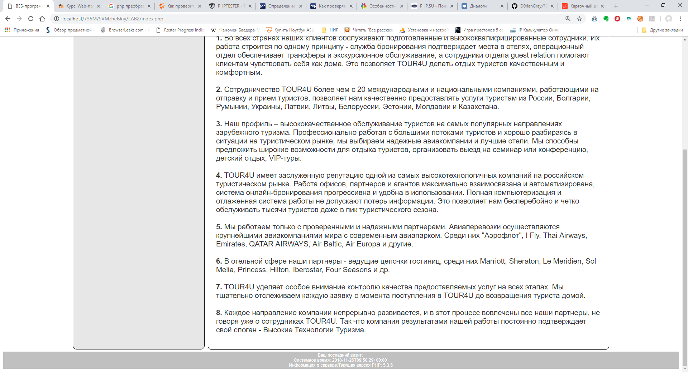

Рисунок 2 - Разработанная главная страница index.php

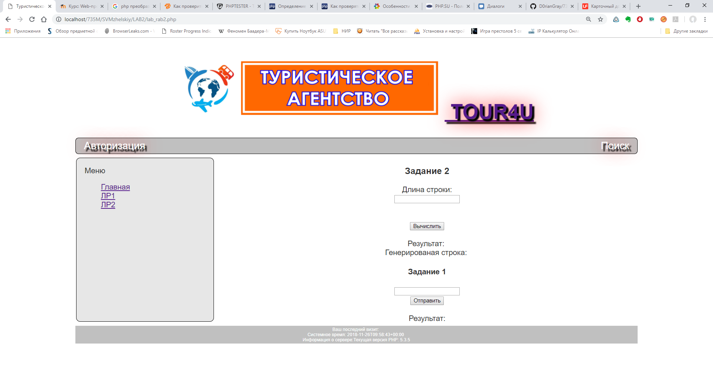

Рисунок 3 – Разработанная страница lab_rab2.php